

***Manual de procedimientos la página web***

|  |  |
| --- | --- |
| ***Código de Documento:*** | *MP-SAC-001* |
| ***Proceso:*** | *Página web* |
| ***Fecha de Aprobación:*** | *27.06.2022* |
| ***Fecha de Vigencia:*** | *27.06.2022* |
| ***Versión:*** | *1.0* |
| ***Reemplaza a:*** | *Versión 1.0* |
|  |  |

La información contenida en este documento y anexos son propiedad de GRUPO MUYA, es de uso confidencial y solo puede ser utilizado por sus colaboradores y/o entes reguladores. Queda prohibida la reproducción parcial o total del documento sin autorización de GRUPO MUYA.

ÍNDICE

**1.** **OBJETIVO** 4

**2.** **DESCRIPCIÓN** 4

**3.** **ALCANCE** 4

**4.** **RESPONSABILIDADES** 4

4.1. Coordinador(a) de Marketing 4

4.2. Asistente(a) administrativo SAC 4

4.3. Subgerente(a) de venta 4

4.4. Asistente(a) de selección, clima y desempeño 4

4.5. Usuario o postulante 4

**5.** **PROCEDIMIENTO** 4

5.1. Proceso de actualización de contenido 4

5.2. Proceso del ingreso de una sugerencia mediante la página web 5

5.3. Proceso de cotización de un producto mediante la página web. 5

5.4. Proceso de postulación mediante la página web. 5

5.5. Proceso de contactación mediante la página web. 6

5.6. Proceso de suscripción de artículos en el blog de la página web. 6

**6.** **DIAGRAMAS DE FLUJO** 7

6.1. Diagrama de flujo del proceso de actualización de contenido. 7

6.2. Diagrama de flujo del proceso del ingreso de una sugerencia mediante la página web. 7

6.3. Diagrama de flujo del proceso de cotización de un producto mediante la página web. 7

6.4. Diagrama de flujo del proceso de postulación mediante la página web. 8

6.5. Diagrama de flujo del proceso de contactación mediante la página web. 8

6.6. Diagrama de flujo del proceso de suscripción en el blog de la página web. 9

**Historial de Revisión:**

|  |  |  |  |
| --- | --- | --- | --- |
| **FECHA** | **VERSIÓN** | **DESCRIPCIÓN** | **AUTOR** |
| 20/12/2021 | 1.0 | Creación del Documento | Paul Peñaherrera |

1. **OBJETIVO**

El objetivo de este manual es identificar todos los procesos y actividades que se realizan en la página web y brindar una descripción detallada sobre el funcionamiento y uso de los distintos elementos de la página web <https://www.esperanzaeterna.la/>.

1. **DESCRIPCIÓN**

En este manual explica paso a paso la forma en cómo el usuario puede utilizar nuestro sitio web, además de todas las opciones de búsqueda que se encuentran disponibles para su uso.

1. **ALCANCE**

El presente procedimiento en este manual deberá ser aplicado en todas las sedes, oficinas y camposantos, administradas por Inversiones Muya SAC, y en las áreas y/o gerencias involucradas.

1. **RESPONSABILIDADES**
   1. Coordinador(a) de Marketing

* Crear, modificar, eliminar y publicar artículos.
* Agregar los correos de solicitud de suscripción a la BD.
  1. Asistente(a) administrativo SAC
* Administrar el correo: [clientes@esperanzaeterna.la](mailto:clientes@esperanzaeterna.la)
* Revisar los correos de sugerencia.
* Realizar proceso de evaluación de sugerencias.
* Revisar los correos de solicitud de contacto.
* Atender o derivar los correos de solitud de contacto.
  1. Subgerente(a) de venta
* Administrar el correo: [ventas@esperanzaeterna.la](mailto:ventas@esperanzaeterna.la)
* Revisar los correos recibidos.
* Realizar proceso de coordinación de sepelios.
  1. Asistente(a) de selección, clima y desempeño
* Recepcionar postulaciones.
* Realizar proceso de reclutamiento.
  1. Usuario o postulante
  2. Área de proyectos digitales
* Responsable del soporte de la página web.

1. **PROCEDIMIENTO**
   1. Proceso de actualización de contenido

|  |  |  |  |
| --- | --- | --- | --- |
| **N°** | **ACTIVIDAD** | **DESCRIPCIÓN** | **RESPONSABLE** |
| 1 | Ingresar al gestor de contenido |  | Coordinador(a) de Marketing |
| 2 | Crear, modificar o eliminar artículos |  | Coordinador(a) de Marketing |
| 3 | Publicar artículos |  | Coordinador(a) de Marketing |
| 4 |  |  |  |
| 5 |  |  |  |
| 6 |  |  |  |
| 7 |  |  |  |

* 1. Proceso del ingreso de una sugerencia mediante la página web

|  |  |  |  |
| --- | --- | --- | --- |
| **N°** | **ACTIVIDAD** | **DESCRIPCIÓN** | **RESPONSABLE** |
| 1 | Completar formulario | Completar el formulario y presentar propuesta para el mejoramiento de un proceso. | Usuario |
| 2 | Actualizar Outlook | El asistente administrativo SAC deberá ingresar a la bandeja de entrada del correo [clientes@esperanzaeterna.la](mailto:clientes@esperanzaeterna.la) y actualizar la carpeta. | Asistente administrativo SAC |
| 3 | Revisar correos recibido | Revisar todas las sugerencias provenientes de la página web. | Asistente administrativo SAC |
| 4 | Continua en el proceso de evaluación de sugerencias | El asistente administrativo SAC inicia el proceso de coordinación de evaluación de sugerencias.  **Fin del Procedimiento.** | Asistente administrativo SAC |
| 5 |  |  |  |
| 6 |  |  |  |
| 7 |  |  |  |

* 1. Proceso de cotización de un producto mediante la página web.

|  |  |  |  |
| --- | --- | --- | --- |
| **N°** | **ACTIVIDAD** | **DESCRIPCIÓN** | **RESPONSABLE** |
| 1 | Seleccionar el servicio de interés | De acuerdo al interés del usuario, podrá escoger entre los diferentes servicios que se ofrece en la página web. | Usuario |
| 2 | Completar formulario y enviar | Luego de seleccionar uno de nuestros servicios, deberá completar y enviar el formulario que se encuentra en la parte inferior de la página. | Usuario |
| 3 | Actualizar Outlook | El Subgerente de venta deberá ingresar a la bandeja de entrada del correo [ventas@esperanzaeterna.com.pe](mailto:ventas@esperanzaeterna.com.pe) y actualizar la carpeta. | Subgerente de venta |
| 4 | Revisar correos recibidos | Revisar todas las solicitudes de cotización recibidos de la página web. | Subgerente de venta |
| 5 | Continua en el proceso de coordinación de sepelios | El subgerente de venta inicia el proceso de coordinación de sepelios con los datos enviado por el usuario en el formulario.  **Fin del Procedimiento.** | Subgerente de venta |
| 6 |  |  |  |
| 7 |  |  |  |

* 1. Proceso de postulación mediante la página web.

|  |  |  |  |
| --- | --- | --- | --- |
| **N°** | **ACTIVIDAD** | **DESCRIPCIÓN** | **RESPONSABLE** |
| 1 | Completar formulario y enviar | En la parte inferior se encuentra el link de *Trabaja con nosotros.* El usuario deberá completar y enviar el formulario subiendo su CV en formato de Word o PDF y con un peso máximo de 1GB. | Usuario |
| 2 | Revisar correos recibidos | El asistente de selección, clima y desempeño debe revisar todas las postulaciones recibidas al correo de [selección@grupomuya.com.pe](mailto:selección@grupomuya.com.pe). | Asistente de selección, clima y desempeño |
| 3 | Proceso de reclutamiento | El asistente de selección, clima y desempeño inicia el proceso de reclutamiento con los datos enviado por el usuario en el formulario.  **Fin del Procedimiento.** | Asistente de selección, clima y desempeño |
| 4 |  |  |  |
| 5 |  |  |  |
| 6 |  |  |  |

* 1. Proceso de contacto mediante la página web.

|  |  |  |  |
| --- | --- | --- | --- |
| **N°** | **ACTIVIDAD** | **DESCRIPCIÓN** | **RESPONSABLE** |
| 1 | Completar formulario y enviar | En la parte inferior de la página de inicio de E.E. se encuentra *Contáctanos.* El usuario deberá completar y enviar el formulario seleccionando la sede de su preferencia. | Usuario |
| 2 | Revisar correos recibidos | El asistente administrativo SAC debe revisar todas las solicitudes de contacto recibidos al correo de [clientes@esperanzaeterna.la](mailto:clientes@esperanzaeterna.la). | Asistente administrativo SAC |
| 3 | ¿El cliente requiere apoyo para la contestación? | Se evaluará según la información enviada por el usuario.    No: Continúa con el paso N°5.  Si: Continúa con el paso N°6. | Asistente administrativo SAC |
| 4 | Atender | Si el asistente administrativo SAC no requiere apoyo para la contestación, deberá atender, por sí mismo, a la solicitud de contacto.  **Fin del Procedimiento.** | Asistente administrativo SAC |
| 5 | Derivar | En caso contrario, se deberá derivar al área o personal responsable, capaz de atender la solicitud de contacto.  **Fin del Procedimiento.** | Asistente administrativo SAC |
| 6 |  |  |  |

* 1. Proceso de suscripción de artículos en el blog de la página web.

|  |  |  |  |
| --- | --- | --- | --- |
| **N°** | **ACTIVIDAD** | **DESCRIPCIÓN** | **RESPONSABLE** |
| 1 | Ingresar a Blog y suscribirse | En la parte inferior se puede encontrar el link del *Blog.* El usuario podrá suscribirse ingresando su correo electrónico, de esta manera, recibirá todas las publicaciones que se realicen en la página web. | Usuario |
| 2 |  |  |  |
| 3 |  |  |  |
| 4 |  |  |  |
| 5 |  |  |  |
| 6 |  |  |  |
| 7 |  |  |  |

* 1. Verificación de vulnerabilidad (Alfredo - viernes)

|  |  |  |  |
| --- | --- | --- | --- |
| **N°** | **ACTIVIDAD** | **DESCRIPCIÓN** | **RESPONSABLE** |
| 1 |  |  |  |
| 2 |  |  |  |
| 3 |  |  |  |
| 4 |  |  |  |
| 5 |  |  |  |
| 6 |  |  |  |
| 7 |  |  |  |

* 1. Actualización de la cartilla informativa de medios de pago (Alfredo - viernes)

|  |  |  |  |
| --- | --- | --- | --- |
| **N°** | **ACTIVIDAD** | **DESCRIPCIÓN** | **RESPONSABLE** |
| 1 |  |  |  |
| 2 |  |  |  |
| 3 |  |  |  |
| 4 |  |  |  |
| 5 |  |  |  |
| 6 |  |  |  |
| 7 |  |  |  |

responsabilidad de R&C tenerlo actualizado, con apoyo de TI para colgarlo

* 1. Administración de Analytics (Stand By)

|  |  |  |  |
| --- | --- | --- | --- |
| **N°** | **ACTIVIDAD** | **DESCRIPCIÓN** | **RESPONSABLE** |
| 1 |  |  |  |
| 2 |  |  |  |
| 3 |  |  |  |
| 4 |  |  |  |
| 5 |  |  |  |
| 6 |  |  |  |
| 7 |  |  |  |

analytics.muya@gmail.com

1. **DIAGRAMAS DE FLUJO**
   1. Diagrama de flujo del proceso de actualización de contenido.
   2. Diagrama de flujo del proceso del ingreso de una sugerencia mediante la página web.

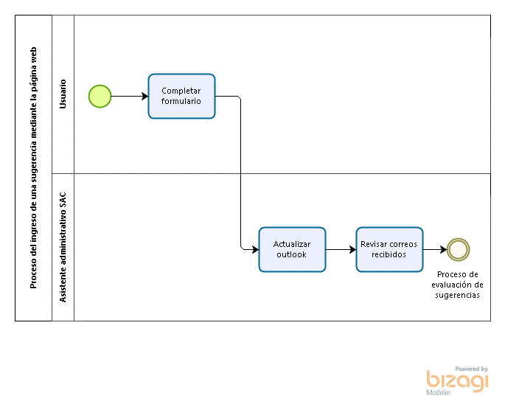

* 1. Diagrama de flujo del proceso de cotización de un producto mediante la página web.

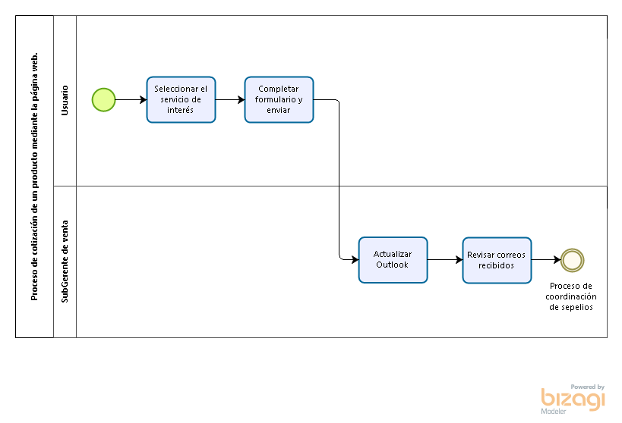

* 1. Diagrama de flujo del proceso de postulación mediante la página web.

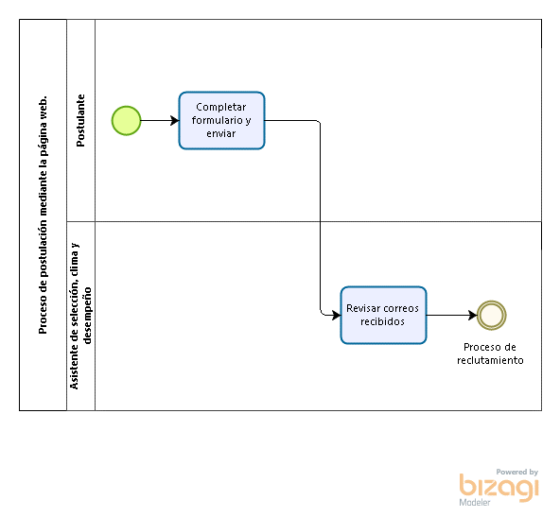

* 1. Diagrama de flujo del proceso de contacto mediante la página web.

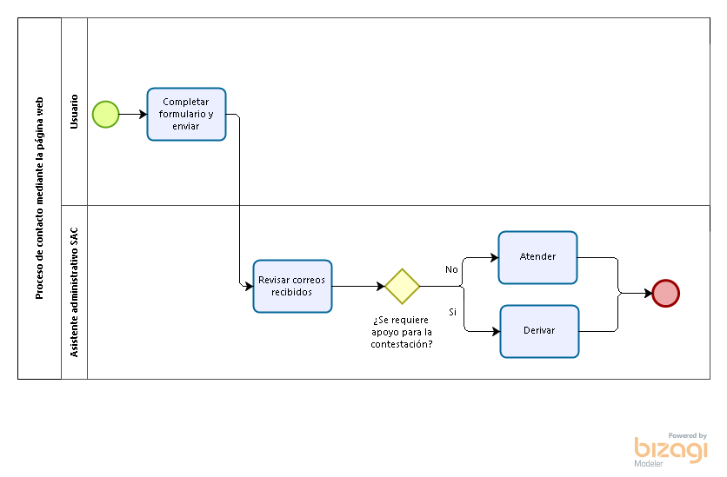

* 1. Diagrama de flujo del proceso de suscripción en el blog de la página web.
  2. Verificación de vulnerabilidad
  3. Actualización de la cartilla informativa de medios de pagos
  4. Administración de Analytics

Info@esperanzaeterna.la

Aceptación del Documento:

|  |  |  |  |
| --- | --- | --- | --- |
| **ROL** | **NOMBRE** | **CARGO** | **Fecha de aceptación** |
| Elaborado por: | Paul Peñaherrera | Practicante de operaciones | 22/06/2022 |
| Revisado por: | Luis Rojas Crisóstomo | Analista de operaciones |  |
|  |  |  |  |